附件：报价明细
项目名称 | 单位 | 含税价
意式特浓咖豆 | Kg
豪浓咖啡豆 | Kg
项目要求如下：
中标方须提供下表中的咖啡机及设备，合同期内免费提供给酒店使用：
咖啡设备明细 | 数量 | 参数 | 参考图片
潘多拉双头半自动咖啡机 | 1台 | 电压：220V;功率：3500W; | 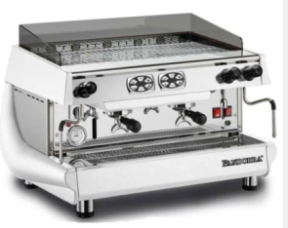
磨豆机 | 1台
DR.COFFEE F11 BIG | 2台 | 水箱容量：尺寸：410*500*580mm（W/D/H）;电压：220-240V; 功率1500-1700W; | 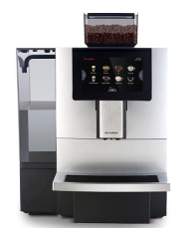
KALERM 1601pro | 1台 | 电压/频率：220V;50HZ;加热功率；1250W；水泵压力：19bar;水箱容 量：1.8L；豆仓容量：750g；咖啡出口调 节高度：80-140mm；尺寸：450*302*595mm（W/D/H） | 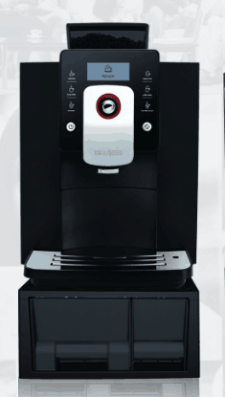
KALERM 1601 | 1台 | 电压/功率：220V/1200W;水箱容量：1.8L;豆槽容量：250G;尺寸：;450*302*370mm（W/DH）; | 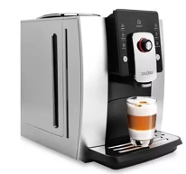
QUEEN M2 | 2台 | 咖啡桶容积1.8L；产量15L/H；205x360x430mm （W/D/H）； 电压/功率220V,2.4KW； | 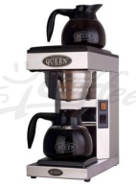
咖啡车 | 1辆 |  | 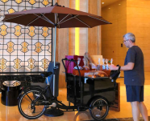
胶囊机 | 5台
注：所有设备都需要为全新机器

